4 ВНЕШНЯЯ ХАРАКТЕРИСТИКА СВАРОЧНОГО ТРАНСФОРМАТОРА И ЕГО НАСТРОЙКА НА ЗАДАННЫЙ РЕЖИМ

4.1 Цель работы

- изучение структурной схемы трансформатора;
- изучение электромагнитной схемы трансформатора;
- внешняя характеристика источника питания, ее экспериментальное определение;
- характеристика сварочной дуги;
- настройка трансформатора на заданный режим.

4.2 Оборудование, приспособления, инструмент

- сварочный трансформатор ТС-500;
- амперметр;
- вольтметр;
- балластное сопротивление РБ-300;
- пластина для сварки;
- электроды.

4.3 Содержание работы

При ручной электродуговой сварке мы имеем дело с системой, состоящей из источника питания и сварочной дуги. Каждый из этих элементов имеет свою характеристику. Это внешняя характеристика источника питания 1 и статическая вольт-амперная характеристика дуги 2, которые изображены в установившемся режиме работы (рисунок 8).

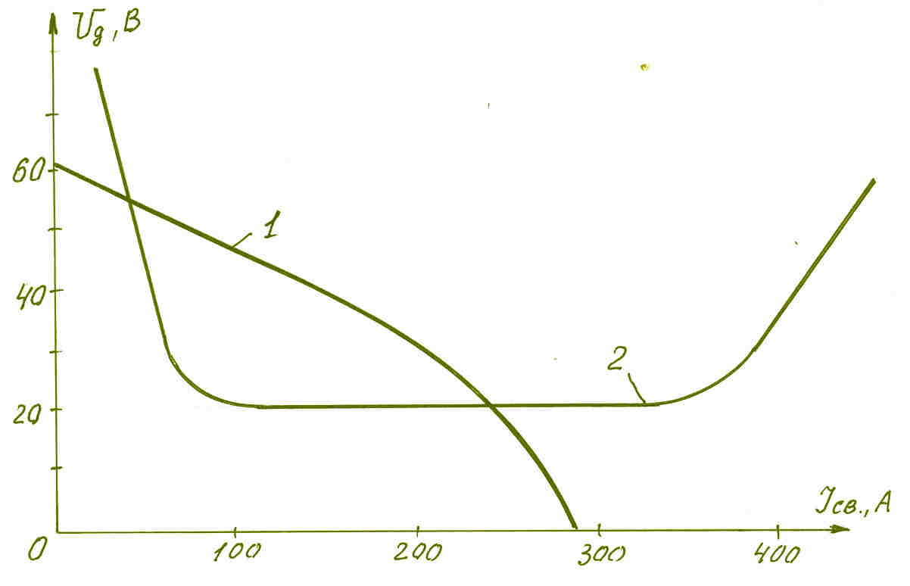
Рисунок 8 – Схема режима работы системы источник питания – сварочная дуга.
Внешняя характеристика источника питания – это график зависимости между напряжением на выходе источника и величиной его рабочего тока (рисунок 9). Эта характеристика может быть крутопадающей 1, когда сила тока мало зависит от напряжения, пологой 2, жесткой 3, когда напряжение не зависит от тока и возрастающей 4.

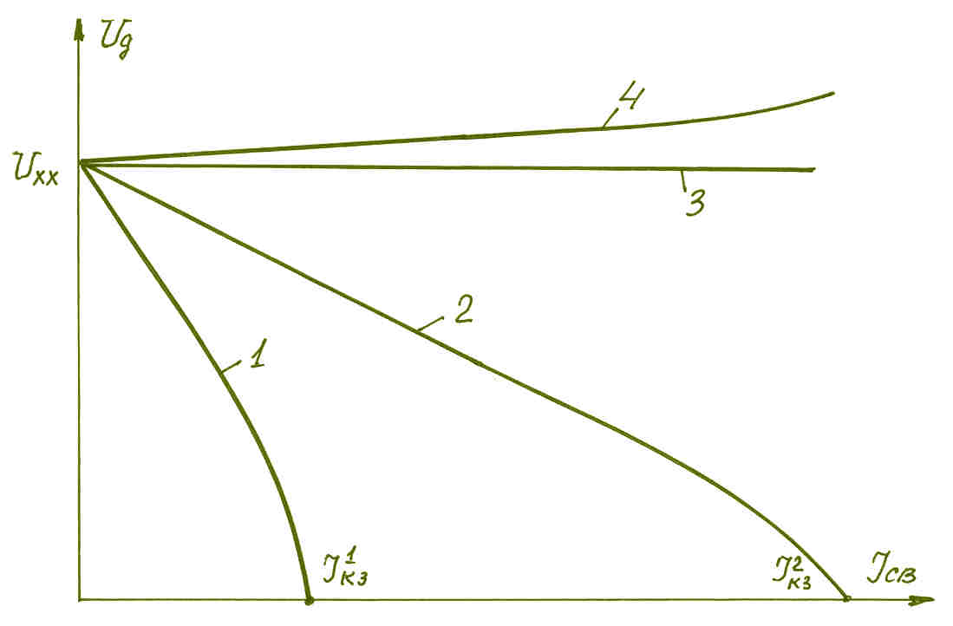

Рисунок 9 – Виды внешней характеристики источников питания сварочной дуги.

Форма внешней характеристики источника питания определяет область его применения.
Для устойчивого горения дуги при ручной дуговой сварке необходим источник с падающей характеристикой (рисунок 8). При этом высокое напряжение холостого хода (60-80 В) обеспечивает устойчивое образование искры и ее переход в дугу. В рабочем режиме 20-25В самопроизвольные изменения длины дуги не приводят к значительному изменению сварочного тока и сварочная дуга горит устойчиво. Величина тока короткого замыкания незначительно отличается от величины рабочего тока, что предохраняет источник от перегрева в аварийных условиях (особенно при монтажных работах).
Для автоматической и полуавтоматической сварки под флюсом, когда используется автоматическая регулировка сварочных параметров (ток, напряжение, длина дуги) применяются источники питания с пологой и жесткой характеристиками (2, 3), которые имеют более высокий КПД и Cosφ. Для автоматической и полуавтоматической сварки в защитных газах (в углекислом газе, в аргоне) применяются источники с жесткой и возрастающими внешними характеристиками (3, 4).
Статическая вольт-амперная характеристика (ВАХ) дуги – это зависимость между напряжением и силой тока сварочной дуги при постоянной ее длине (3-6 мм). График статической ВАХ дуги (рисунок 10) характеризуется тремя участками: I – малоустойчивая дуга, практически не применяется; II – дуга, применяемая при ручной дуговой сварке, когда напряжение на дуге практически не зависит от силы тока и имеет величину 20-25В; III – дуга применяется при автоматических способах сварки. Кривые 1 и 2 – статические ВАХ дуги большей и меньшей длины.

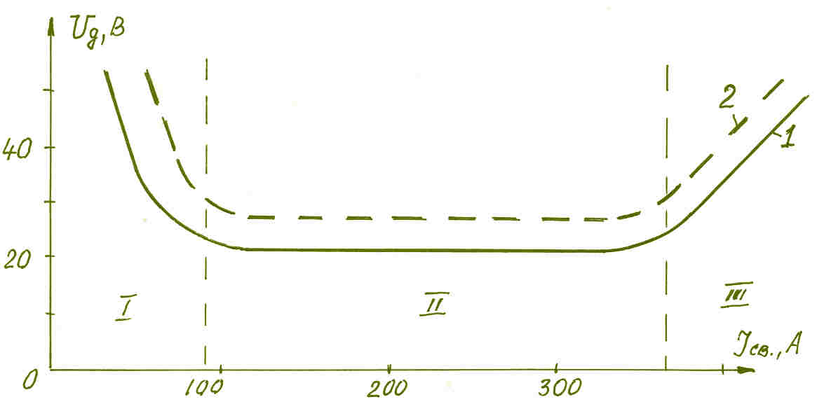

Рисунок 10 – Статическая вольт-амперная характеристика дуги.

По роду тока различают источники переменного тока (сварочные трансформаторы) и источники постоянного тока (сварочные генераторы и сварочные выпрямители).
Наибольшее применение находят сварочные трансформаторы, благодаря простоте конструкции и надежности в эксплуатации.
Вторичное напряжение сварочного трансформатора при холостом ходе (сварочная цепь разомкнута) должно быть достаточно для обеспечения возбуждения и устойчивого горения дуги. Обычно напряжение холостого хода сварочного трансформатора для ручной дуговой сварки составляет 60-70В, для автоматической под флюсом 70-80В.
В трансформаторах с подвижными обмотками, которые нашли широкое применение, падающая характеристика получается следующим образом: при работе трансформатора (рисунок 11) основной магнитный поток Фо, создаваемый неподвижной первичной (1) и подвижной вторичной (2) обмотками, замыкается через железный сердечник 3. Часть магнитного потока ответвляется и замыкается вокруг обмоток через воздушное пространство, образуя потоки рассеяния Ф₁ и Ф₂. Потоки рассеяния индуктируют в обмотках электродвижущую силу, противоположную основному напряжению. С увеличением сварочного тока увеличиваются потоки рассеяния и, следовательно, возрастает индуктивное сопротивление вторичной обмотки. Это приводит к падению напряжения во вторичной цепи, что создает внешнюю падающую характеристику трансформатора.

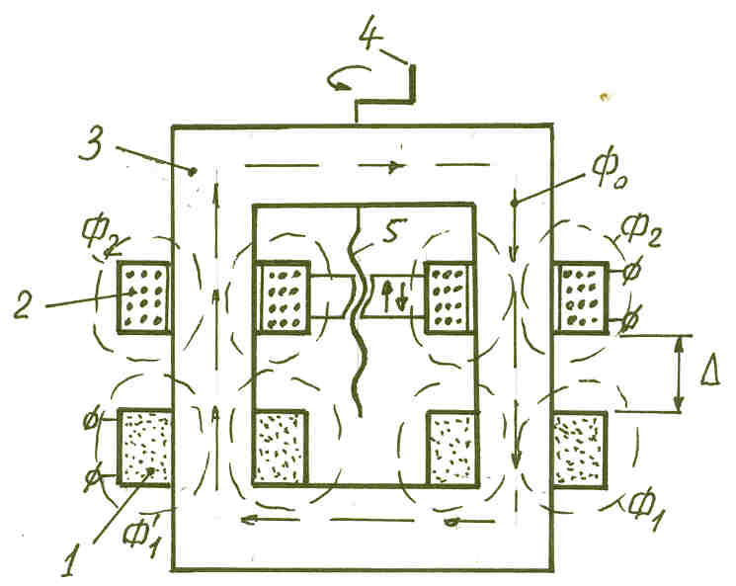

Рисунок 11 – Схема сварочного трансформатора.

Для плавного регулирования сварочного тока изменяют расстояние Δ между обмотками трансформатора, вращая рукоятку 4 и ходовой винт 5. При сближении обмоток (уменьшении величины Δ) происходит частичное взаимное уничтожение противоположно направленных потоков рассеивания Ф₁ и Ф₂, что уменьшает индуктивное сопротивление вторичной обмотки и увеличивает сварочный ток. При этом внешняя характеристика источника питания становится положе. И наоборот: если расстояние Δ увеличивается – внешняя характеристика становится круче, рисунок 12.

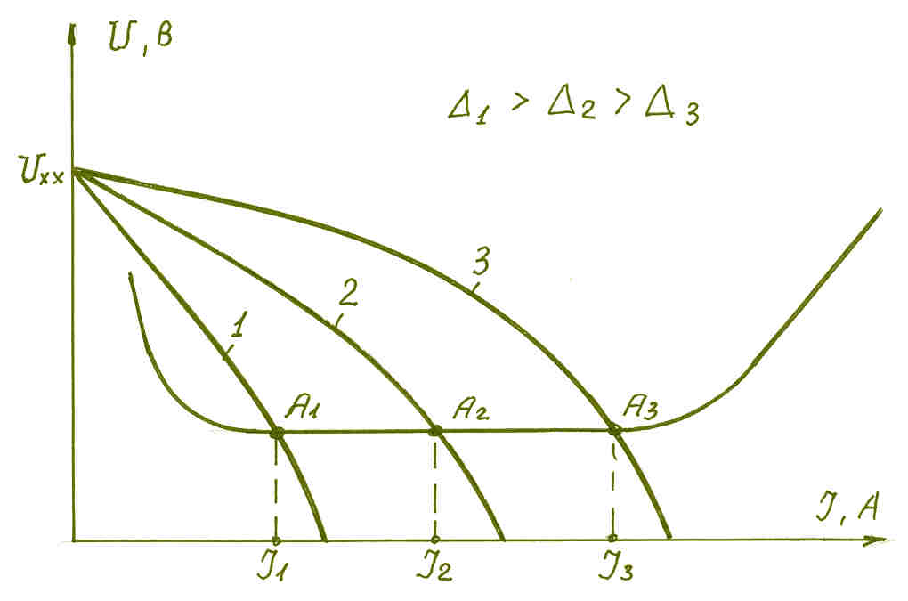

Рисунок 12 – Изменение внешней характеристики сварочного трансформатора при изменении расстояния между обмотками.

Из рисунка видно, что при плавном уменьшении расстояния между обмотками от Δ₁ до Δ₃, сила сварочного тока плавно увеличивается от J₁ до J₃.

4.4 Выполнение работы

4.4.1 Снятие внешних характеристик сварочного трансформатора.
В качестве переменной нагрузки сварочной дуги используется баластный реостат типа РБ-300, который позволяет дискретно изменить величину сопротивления от максимума до нуля и рассчитан на токи 300А. Принципиальная электрическая схема измерения внешней характеристики представлена на рисунке 13.

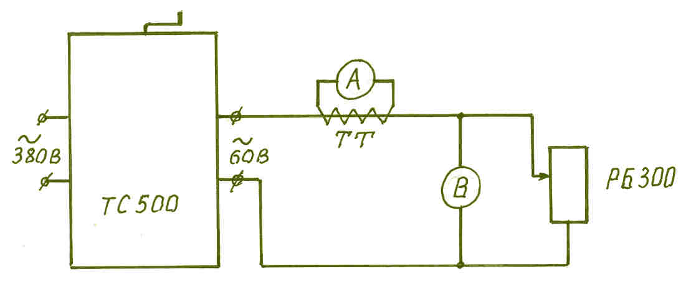

Рисунок 13 – Принципиальная электрическая схема измерения внешней характеристики.
Основные этапы работы:
- устанавливаем расстояние между обмотками близкое к нулю 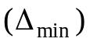;
- дискретно меняем величину сопротивления баластного реостата от бесконечности до нуля (4-5 положений) и каждый раз определяем величину тока (амперметр) и напряжения (вольтметр).
При разомкнутой цепи (сопротивление равно бесконечности) ток равен нулю, а вольтметр показывает напряжение холостого хода сварочного трансформатора (V_{xx}). При коротком замыкании (сопротивление равно нулю) напряжение равно нулю, а амперметр показывает ток короткого замыкания (J_{кз}).
Результаты измерений заносим в таблицу 4:
Таблица 4

№  п/п | Показания вольтметра, В | Показания амперметра, А
№  п/п | Показания вольтметра, В | 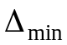 | 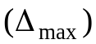
1 | V_{xx} 60  V₂ 50  V₃ 40  V₄ 30  V₅ 20  V_{кз} 0 | J_{xx} 0  J₂ 90  J₃ 150  J₄ 215  J₅ 250  J_{кз} 320 | J_{xx} 0  J₂ 44  J₃ 90  J₄ 140  J₅ 174  J_{кз} 190
- устанавливаем расстояние между обмотками близкое к максимуму и повторяем все операции предыдущего эксперимента;
- заносим результаты в таблицу;
- строим в масштабе график двух внешних характеристик сварочного трансформатора ТС-500.

4.4.2 Определение режимов работы сварочного трансформатора.
Определение режимов работы заключается в определении диапазона сварочных рабочих токов от минимума до максимума и диапазона допустимых диаметров сварочных электродов.
Диапазон рабочих токов определяется из условия стабильного поддержания длины дуги опытным сварщиком в диапазоне 3 – 5 мм, когда напряжение на дуге колеблется на уровне 20-25В.
На нашем графике проводим горизонтальную линию на отметке 22÷23В. Точки пересечения этой линии с двумя внешними характеристиками экспериментального графика дают по оси абсцисс диапазон рабочих токов сварочного трансформатора.
Диапазон допустимых диаметров электродов при сварке в нижнем положении определяется по эмпирической формуле.

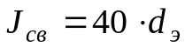.

4.5 Содержание отчета

- цель работы;
- краткая теоретическая часть;
- рисунок1; рисунок 2; рисунок 6;
- таблица с измерениями;
- график с двумя внешними характеристиками в масштабе;
- выбор диапазона рабочих токов сварочного трансформатора;
- выбор диапазона допустимых диаметров сварочного электрода;
- выводы по работе.

4.6 Вопросы для самопроверки

- внешняя характеристика сварочного трансформатора;
- вольт-амперная характеристика сварочной дуги;
- устройство сварочного трансформатора;
- методика определения внешней характеристики;
- принцип выбора сварочного тока и диаметра электрода.
Вопросы для самотестирования:
- Физическая сущность формирования сварного соединения.
- Основные источники тепла и их характеристики.
- Классификация методов сварки.
- Основные технико-экономические преимущества сварки.

